Министерство науки и высшего образования Российской Федерации

Федеральное государственное бюджетное образовательное учреждение высшего образования «Тихоокеанский государственный университет»

Высшая школа кибернетики и цифровых технологий

ОТЧЕТ ПО ЛАБОРАТОРНОЙ РАБОТЕ №1

ПО КУРСУ «ПРОГРАММИРОВАНИЕ»

«ПОСТРОЕНИЕ БЛОК-СХЕМ И АЛГОРИТМОВ»

Выполнил: студент 2 курса группы ПО(б)-31

Корейбо Дмитрий Алексеевич

Проверил: ассистент ВШ КЦТ

Крылов Владимир Андреевич

Хабаровск 2024 г.

Цель работы: научиться составлять блок-схемы по заданным алгоритмам, используя сторонние сервисы

Задание: составить блок-схемы, выполняющие определенные заданные задачи

Ход работы:

1. работа с сервисом draw.io для составления блок‑схем
2. составление с помощью данного сервиса блок-схемы для первого задания (рисунок 1).

Блок-схемы состоят из различных элементов, каждый из которых имеет свое назначение и обозначение. Понимание этих элементов и их правильное использование — ключ к созданию эффективных блок-схем. Вот основные из них:

Прямоугольник (Процесс)

Прямоугольник обозначает выполнение какого-либо действия или процесса. Например, "Ввести данные" или "Рассчитать сумму". Этот элемент является основным строительным блоком любой блок-схемы и используется для обозначения всех действий, которые необходимо выполнить.

Овал (Начало/Конец)

Овал используется для обозначения начала и конца блок-схемы. Например, "Начало" и "Конец". Эти элементы помогают определить границы блок-схемы и делают ее более понятной.

Ромб (Решение)

Ромб обозначает точку принятия решения, которая ведет к разным путям в зависимости от условия. Например, "Если сумма > 100". Решения являются важными элементами блок-схем, так как они определяют ветвление процессов и позволяют учитывать различные сценарии.

Стрелки (Поток данных)

Стрелки указывают направление потока данных или последовательность шагов. Они связывают все элементы блок-схемы и показывают, как данные перемещаются от одного шага к другому.

1. составление с помощью данного сервиса блок-схемы для второго задания (рисунок 1).

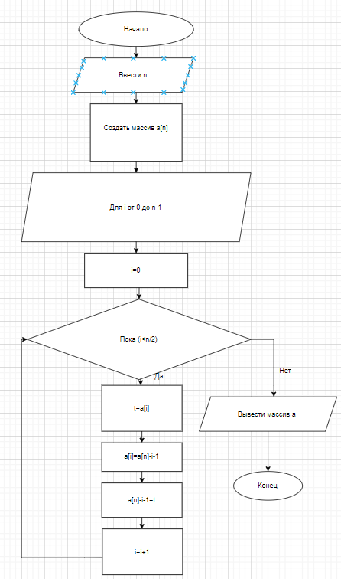

Рисунок 1 – блок-схема к задаче 1

1. составление с помощью данного сервиса блок-схемы для второго задания (рисунок 2).

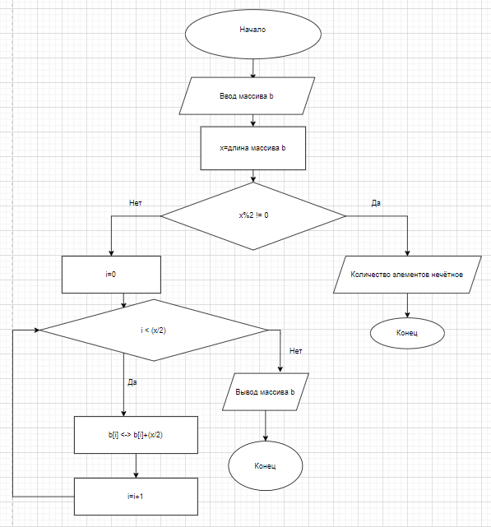

Рисунок 2 – блок-схема к задаче 2

1. составление с помощью данного сервиса блок-схемы для третьего задания (рисунок 3).

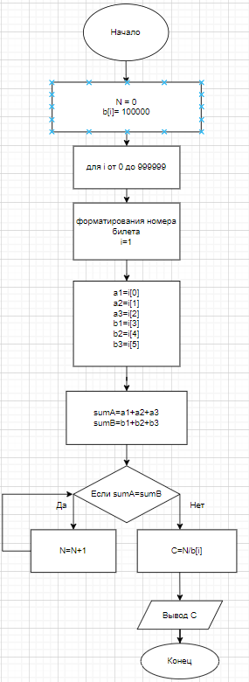

Рисунок 3 – блок-схема к задаче 3

1. составление с помощью данного сервиса блок-схемы для четвертого задания (рисунок 4).

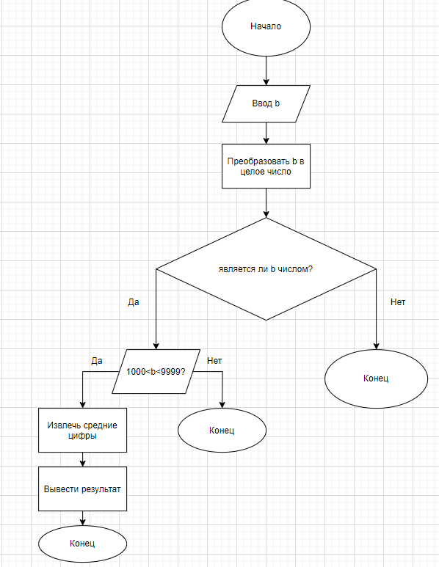

Рисунок 4 – блок-схема к задаче 4

1. составление с помощью данного сервиса блок-схемы для пятого задания (рисунок 5).

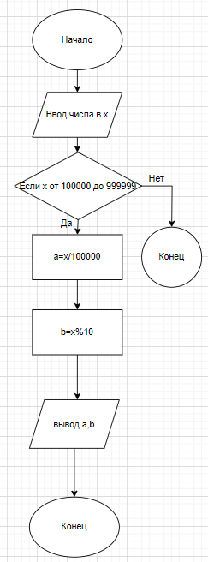

Рисунок 5 – блок-схема к задаче 5

Вывод: в ходе выполнения лабораторной работы мы изучили основы составления блок-схем, которые представляют собой графические модели алгоритмов и процессов. Блок-схемы используют стандартные символы для обозначения различных действий, решений и потоков управления, что позволяет наглядно визуализировать логику работы систем. Блок-схемы необходимы для упрощения понимания сложных процессов, а также для их документирования и анализа. Они помогают разработчикам, аналитикам и другим заинтересованным сторонам четко видеть последовательность шагов и оптимизировать алгоритмы. Таким образом, блок-схемы являются важным инструментом в области программирования, проектирования и управления проектами.